Charakterizujte funkciu zmyslovej sústavy, význam pojmu receptor, ich delenie a lokalizáciu. Vymenujte zmysly a zmyslové orgány človeka. V ktorej skupine organizmov sa stretávame s pojmom bočná čiara, magnetický zmysel, echolokácia, Jacobsonov orgán?

**Zmyslová sústava**

F-CIA: príjem informácií z prostredia prostredníctvom zmyslových orgánov

|  |
| --- |
| RECEPTORY = senzitívne zakončenia nervov, rozmiestnené po celom tele, ktoré prijímajú špecifické podnety |

**Delenie receptorov:**

1.EXTERORECEPTORY – príjmajú podnety z vonkajšieho prostredia,

pr. receptory chladu= KRAUSEHO telieska,

receptory tepla = RUFFINIHO TELIESKA,

receptory tlaku = VATER-PACINIHO telieska

Meissnerove telieska – reagujú na jemný dotyk a tlak (posúdenie hladkosti a drsnosti predmetov)

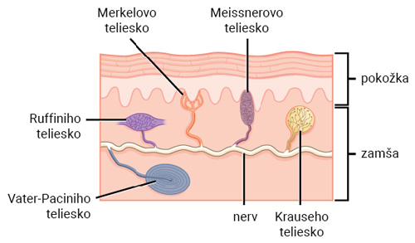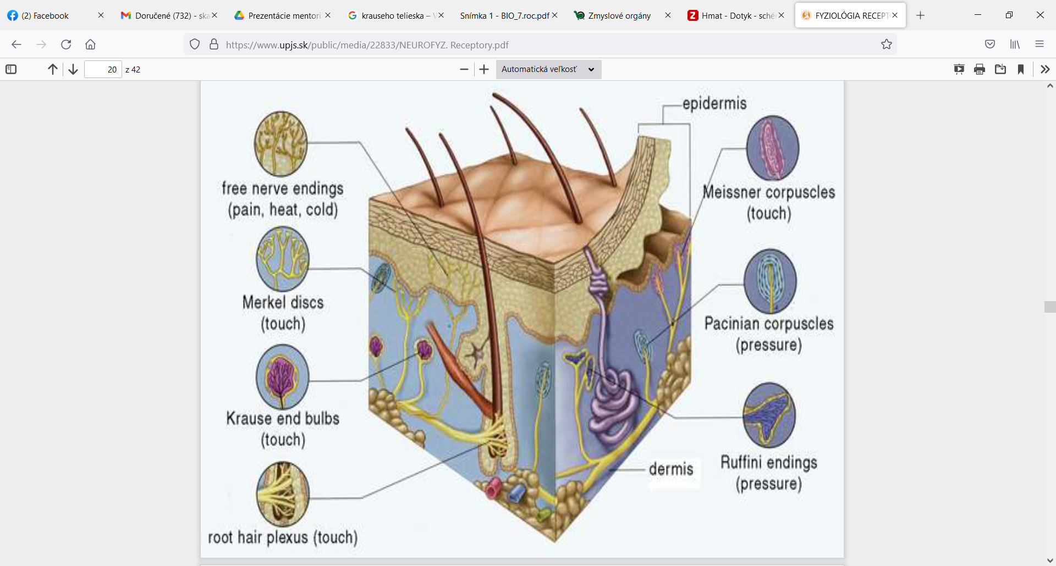

1. PROPRIORECEPTORY- informujú o polohe tela (sú v svaloch a šľachách)
2. INTERORECEPTORY – informujú o vnútornom prostredí (v orgánoch, bolesť žalúdka...)

Základné zmysly človeka:_____________________________________________________________

|  |  |  |  |  |  |
| --- | --- | --- | --- | --- | --- |
| Zmysel: | zrak | chuť | čuch | hmat | sluch |
| ZMYSLOVÝ ORGÁN: |  | JAZYK+  MäKKÉ PODNEBIE |  | KOŽA |  |
| Vlastné zmyslové bunky | **tyčinky+**  **čapíky** | chuťové poháriky a v nich **chuťové bunky­** | **čuchové bunky** (podnetom – rozpustené látky v sekréte čuch.sliznice) | **receptory v zamši kože**  rec.chladu= Krauseho telieska,  receptory tepla = RUFFINIHO TELIESKA,  receptory tlaku = VATER-PACINIHO telieska | **Cortiho orgán – vláskové bunky**, ktoré prenášajú zvuk do mozgu |

**bočná čiara** – systém kanálikov, po boku tela, u vodných organizmov, u _______, drsnokožcov a ____________obojživelníkov =__________________, informuje o vlnení, prúdení a fyzik. vlastnostiach vody,

**magnetický zmysel** – orientačný zmysel u vtákov, dané geneticky, dôležitý pri sťahovaní, vedia kam odletieť a kam sa vrátiť, orientujú sa podľa polohy Slnka a magnet. poľa Zeme

**echolokácia** –vysielanie ultrazvuku, (pr.netopiere, žraloky), zvuk sa odráža od prekážok, podľa rýchlosti odrazenia zvuku, vedia predpokladať ich vzdialenosť

**Jacobsonov orgán =vomeronazálny orgán**, u obojživelníkov a hadov, v podnebí majú dierky, rozoklaný jazyk do nich vkladajú, analyzujú tak molekuly vzduchu - ,,ochutnávajú ho“

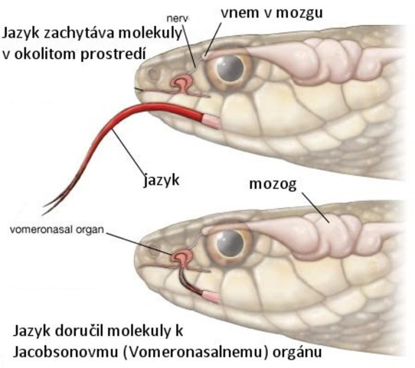

1.ČUCH

- reaguje na prchavé látky rozptýlené vo vzduchu

- sídlo čuchu- čuchová oblasť sliznice nosovej dutiny – jej *horná / dolná* časť _____________________

- receptor čuchu – **čuchové bunky** – tyčinkovité bunky s vláskami vybiehajú ako tenké čuchové vlákna do čuchovej kosti až do čuchového nervu v lebke

* !!! látky sa najprv rozpustia v sekréte čuchovej sliznice až tak dráždia čuchové bunky
* základné pachy: kvetinový, ovocný, živočíšny, hnilobný, korenistý, spáleninový

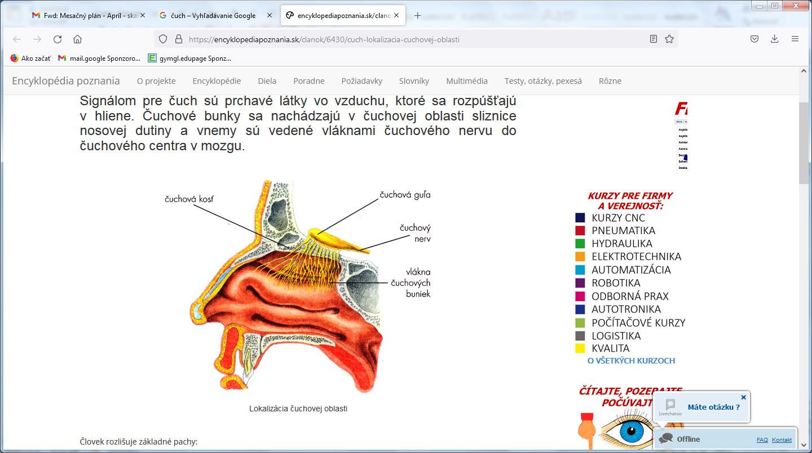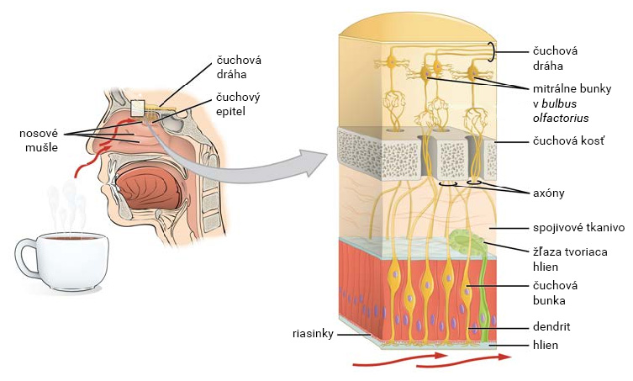

2.CHUŤ

Sídlo chuťových receptorov – jazyk, sliznica mäkkého podnebia a hltana

Receptory – chuťové bunky uložené v chuťových pohárikoch

* podnetom sú rozpustené látky vo vode alebo slinách
* rozlišujeme 4 chute:

